Bellen blaas machine

- Plaats de machine horizontaal.
- Stel de belle blaas op een schone ondergrond.
- Zorg dat uitlaat vrijstaat om te blazen, blijf uit de weg van stopcontacten en stroom punten, zoals lampen etc.
- Zorg dat toeschouwers ver van de machine af blijven.
- De bellen nooit in iemands gezicht blazen. Indien dit gebeurt moet u met overvloedig veel water spoelen.
- Controleer regelmatig de hoeveelheid vloeistof.
- De bijgeleverde vloeistof is klaar voor gebruik, niet verdunnen.
- Geen eigen mengsels gebruiken dit kan onherstelbare schade veroorzaken en vooral huidirritatie.
- Zet de blazer aan.
- 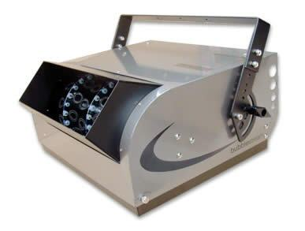Er zullen weldra bellen komen.

